MORANTE DE LA PUEBLA RECIBE EL PREMIO DE CULTURA DE MADRID
El diestro sevillano ha sido galardonado por "combinar lo mejor del toreo universal"
Morante de la Puebla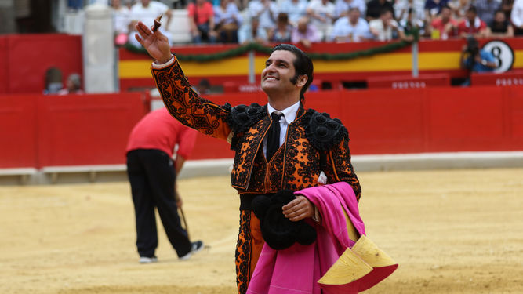
Morante de la Puebla / EFE
REDACCIÓN 17 Mayo, 2018

El matador de toros José Antonio Morante de la Puebla recogió ayer en los Teatros del Canal de Madrid el Premio de Cultura de la Comunidad de Madrid en la categoría de Tauromaquia. "Morante combina lo mejor del toreo universal con una visión y un porte artístico admirado tanto por los amantes de la Fiesta nacional como los profanos", ha argumentado el jurado para la concesión del galardón que tiene una dotación de 18.000 euros.
El diestro de La Puebla ha agradecido el galardón, aunque ha asegurado sentirse extraño por recibir el premio en la Comunidad de Madrid siendo andaluz cuando en su comunidad no le han dado ningún reconocimiento. En un discurso corto, el sevillano le brindó el premio a Antonio García-Trevijano, fallecido recientemente.

